**Chương**

**2**

**ĐA GIÁC. DIỆN TÍCH ĐA GIÁC**

**Bài 1. ĐA GIÁC. ĐA GIÁC ĐỀU**

**A. KIẾN THỨC TRỌNG TÂM**

**1. Khái niệm về đa giác**

* Đa giác lồi là đa giác luôn nằm trong một nửa mặt phẳng có bờ là đường thẳng chứa bất kì cạnh nào của đa giác đó.
* Đa giác có  đỉnh  được gọi là hình giác hay hình  cạnh.
* Với  ta quen gọi là tam giác, tứ giác, ngũ giác, lục giác và bát giác.
* Với  ta gọi là hình 7 cạnh, hình 9 cạnh, hình 10 cạnh, …
* Tổng độ lớn của các góc trong đa giác là  (với  là số đỉnh của đa giác).

**2. Đa giác đều**

* Đa giác đều là đa giác có tất cả các cạnh và tất cả các góc bằng nhau.

**B. CÁC DẠNG BÀI TẬP VÀ PHƯƠNG PHÁP GIẢI**

**Ví dụ 1.** Trong các hình dưới đây, hình nào là đa giác lồi? Vì sao?

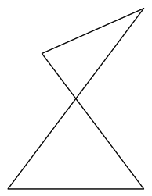 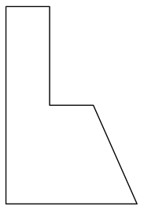 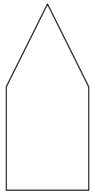 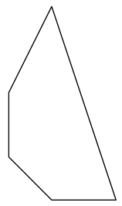

a) b) c) d)

**Lời giải**

Theo định nghĩa thì hình c) và hình d) là các đa giác lồi.

**Ví dụ 2.** Tìm một đa giác không đều có tất cả các cạnh bằng nhau.

**Lời giải**

 

Hình thoi Hình Ví dụ 3

**Ví dụ 3.** Vẽ hình và tính tổng số đo các góc của hình lục giác.

**Lời giải**

Tổng độ lớn của các góc trong lục giác là

.

**Ví dụ 4.** Cho hình thoi  có . Gọi , , ,  lần lượt là trung điểm của các cạnh , , , . Chứng minh đa giác  là lục giác đều.

**Lời giải**

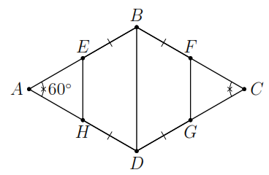Dùng tính chất đường trung bình ta có

Ta có ,  là các tam giác cân có một góc bằng  nên ,  là hai tam giác đều, từ đóLại có,  theo tính chất trung bình,ta có:

 (góc ngoài tam giác) và , từ đó tính được Vậy  là lục giác đều.

**C. BÀI TẬP VẬN DỤNG**

**Bài 1:** Tìm hình là đa giác lồi trong các hình dưới đây

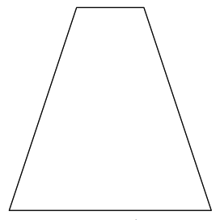 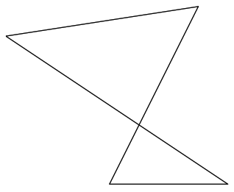 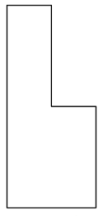 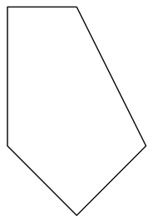

a) b) c) d)

**Bài 2.** Vẽ hình và tính số đường chéo của ngũ giác, lục giác. \dapso{; }

**Lời giải**

Ngũ giác có  đường chéo.

Lục giác có  đường chéo.

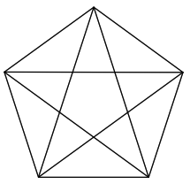 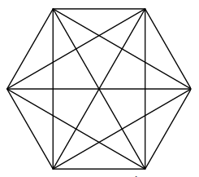

Ngũ giác đều Lục giác đều

**Bài 3.** Cho tam giác đều . Gọi , ,  lần lượt là trung điểm của các cạnh , , . Chứng minh  là tam giác đều.

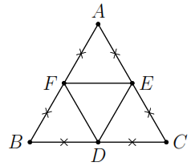**Lời giải**

Trong tam giác  có  là đường trung bình nên .

Dùng tính chất đường trung bình chứng minh tương tự, ta được nên  đều.

**Bài 4.** [*] Chứng minh hình -giác có tất cả  đường chéo.

**Lời giải**

Từ mỗi đỉnh của hình -giác vẽ được  đoạn thẳng nối đỉnh đó với  đỉnh còn lại, trong đó có hai đoạn thẳng trùng với hai cạnh của đa giác. Do đó qua mỗi đỉnh của hình -giác vẽ được  đường chéo. Hình -giác có  đỉnh nên vẽ được  đường chéo, trong đó mỗi đường chéo được tính hai lần. Vậy, hình -giác có tất cả  đường chéo.

**D. BÀI TẬP VỀ NHÀ**

**Bài 5.** Vẽ các hình tứ giác lồi, ngũ giác lồi, lục giác lồi.

**Lời giải**

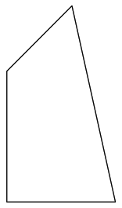 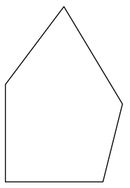 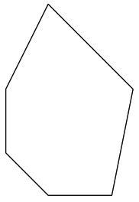

Tứ giác lồi Ngũ giác lồi Lục giác lồi

**Bài 6.** Tìm một đa giác không đều có tất cả các góc bằng nhau.

**Lời giải**

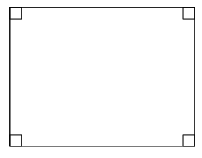

Hình chữ nhật

**Bài 7.** Tính số đo mỗi góc của hình lục giác đều.

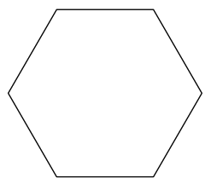**Lời giải**

Đa giác đều có tất cả các góc bằng nhau, dùng kết quả bài trên ta tính được số đo mỗi góc của hình lục giác đều là .

**Bài 8.** Cho hình vuông . Gọi , , ,  lần lượt là trung điểm của các cạnh , , , . Chứng minh  là hình vuông (tứ giác đều).

**Lời giải**

Do  nên dùng tính chất đường trung bình của tam giác suy ra .

Lại có, , ,  nên . Vậy  là hình vuông.

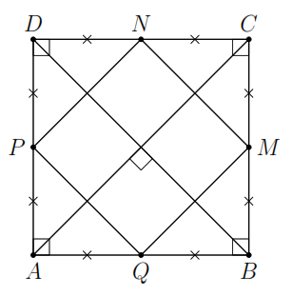

**--- HẾT ---**